**教学秘书分配答辩组操作说明**

**教学秘书分配答辩组环节流程：**

教学秘书分配答辩组

**第一步：教学秘书分配答辩组**

在左侧模块“评分管理—分配答辩组”中新增答辩组。

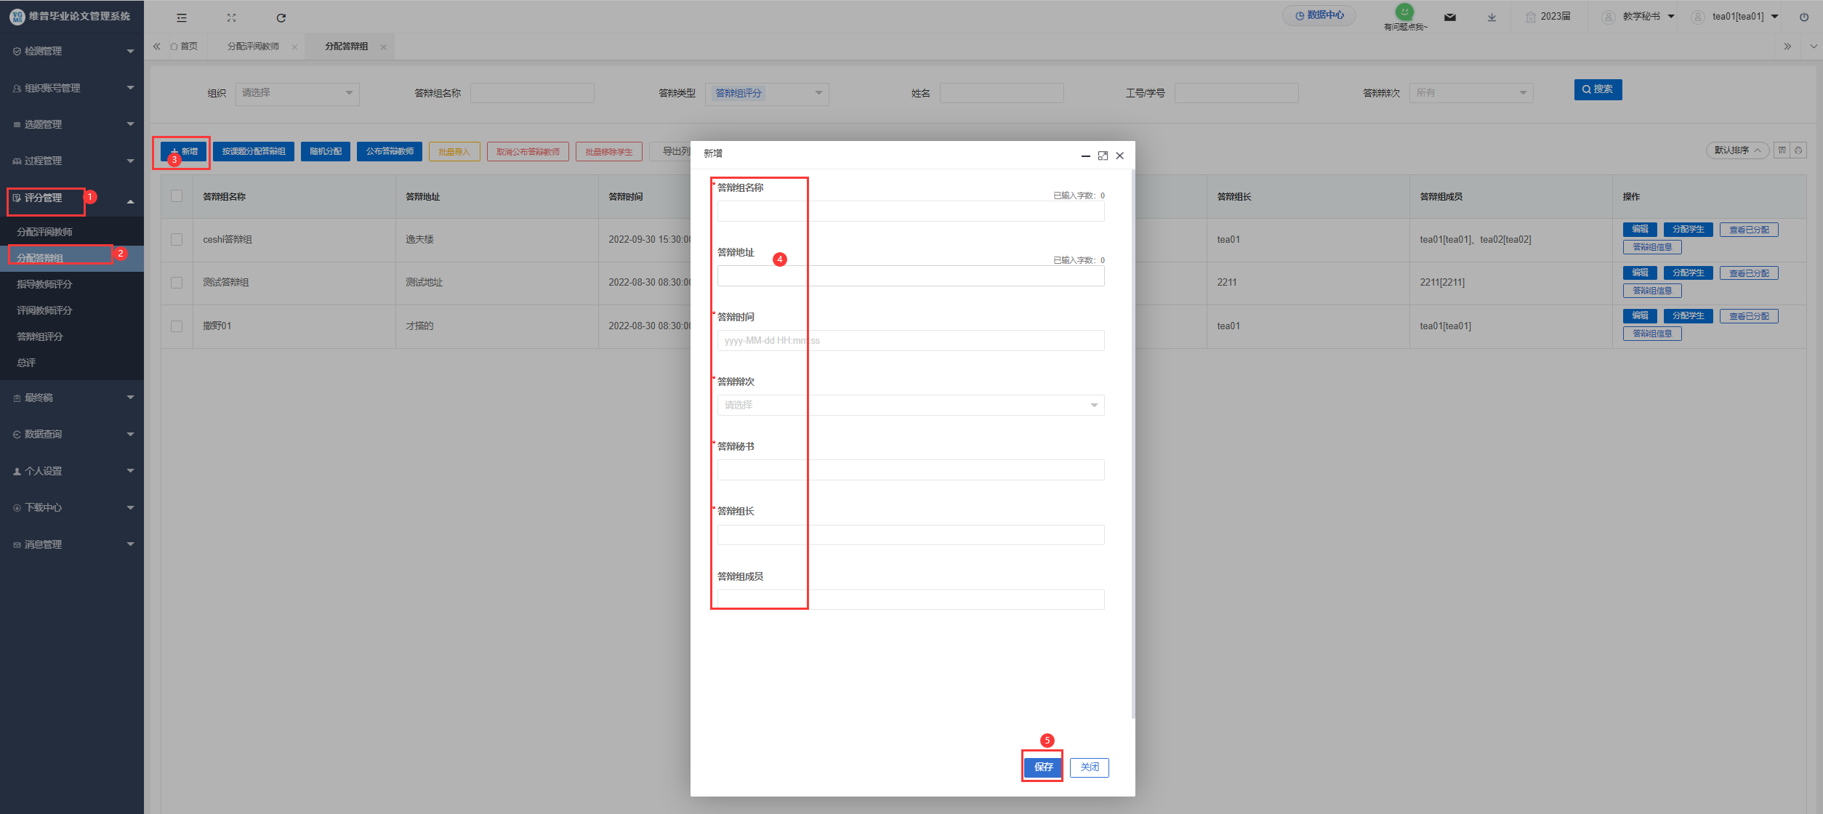

这是导入答辩组的操作方式，下载导入模板填写导入信息，点击上传即可。

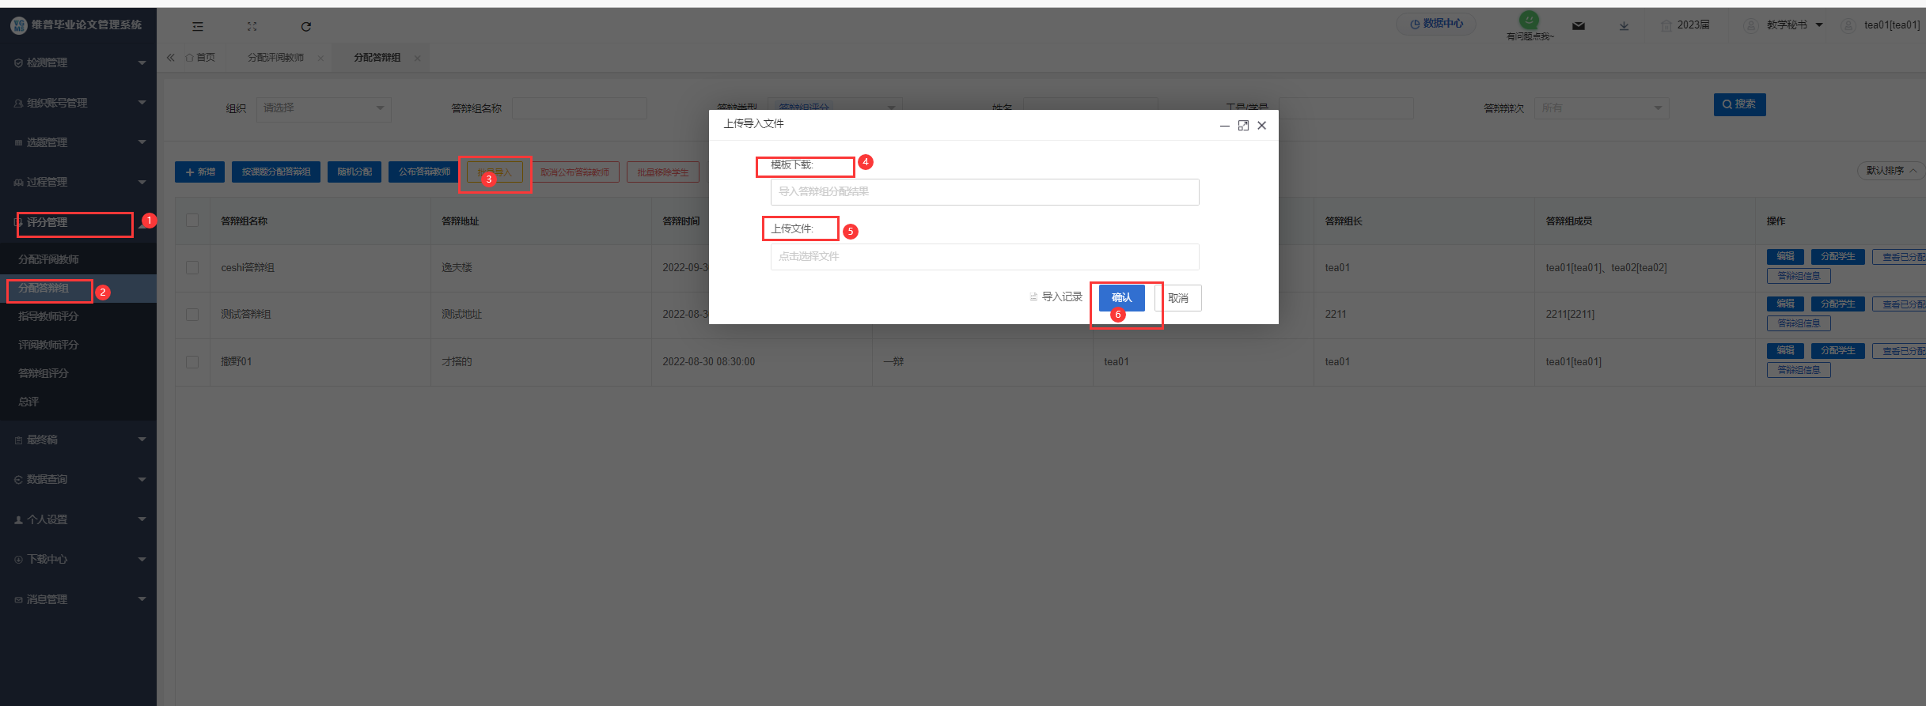

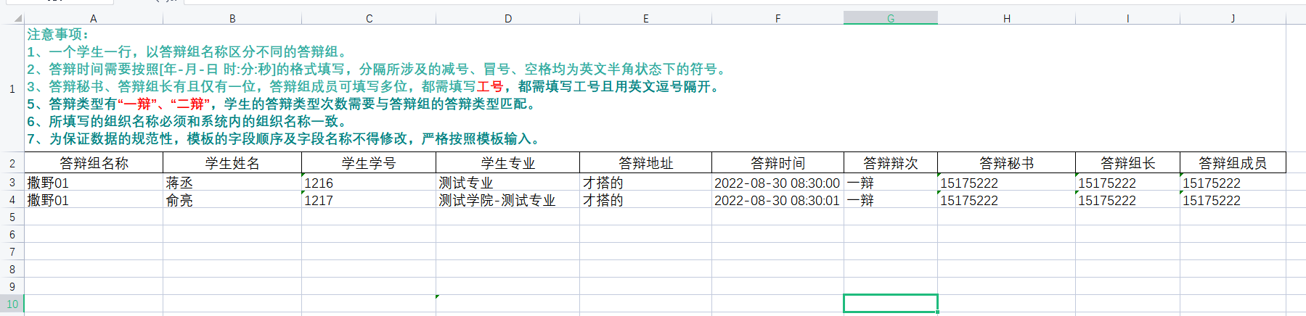

点击分配学生进入分配页面，给答辩组分配学生，点击分配即分配成功。

